SỞ GD & ĐT TP.HỒ CHÍ MINH ĐỀ THAM KHẢO TUYỂN SINH 10

PHÒNG GD & ĐT QUẬN 10 NĂM HỌC 2022-2023

ĐỀ THAM KHẢO MÔN : TOÁN 9

-------------------- *Đề thi gồm 7 câu hỏi tự luận*

MÃ ĐỀ : Quận 10 – 2 *Thời gian: 120 phút (không kể thời gian phát đề)*

Bài 1: (1.5 điểm). Cho hàm số  có đồ thị là parabol  và hàm số  có đồ thị là đường thẳng .

a) Vẽ đồ thị  và  trên cùng hệ trục tọa độ;

b) Tìm tọa độ giao điểm của  và  bằng phép toán.

Bài 2: (1.0 điểm) Cho phương trình  có hai nghiệm là . Không giải phương trình, hãy tính giá trị biểu thức: .

Bài 3: (1.0 điểm) Để ước tính tốc độ (dặm/giờ) của một chiếc xe, cảnh sát sử dụng công thức: , với  (tính bằng feet) là độ dài vết trượt của bánh xe và  là hệ số ma sát.

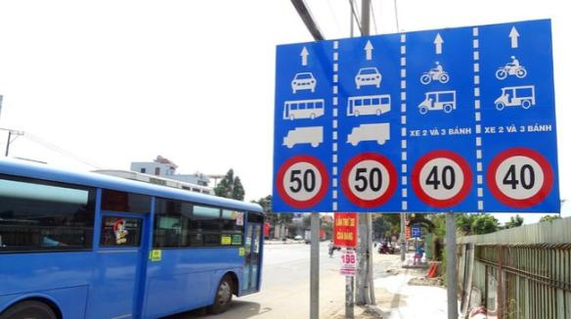

a) Trên một đoạn đường (có gắn bảng báo tốc độ bên trên) có hệ số ma sát là  và vết trượt của một xe bốn bánh sau khi thắng là  feet. Hỏi xe có vượt quá tốc độ theo biển báo trên đoạn đường đó không? (Cho biết  dặm = ). (Kết quả làm tròn đến số thập phân thứ )

b) Nếu xe chạy trên đoạn đường có hệ số ma sát là  thì khi thắng lại vết trượt trên đường dài bao nhiêu feet?

Bài 4: (1.0 điểm) Trong một xưởng sản xuất đồ gia dụng có tổng cộng  thùng hàng và mỗi ngày nhân viên sẽ lấy  thùng hàng để phân phối cho đại lý

a) Gọi  là số thùng hàng còn lại trong kho sau  ngày. Hãy lập hàm số  theo .

b) Sau bao nhiêu ngày thì xưởng sẽ vận chuyển hết  thùng.

c) Biết rằng một thùng hàng có giá trị là  đồng và mỗi chuyến xe vận chuyển  thùng hàng mỗi ngày sẽ tốn  đồng. Hỏi sau khi bán hết tất cả các thùng hàng thì xưởng sẽ lời bao nhiêu tiền?

Bài 5: (1.0 điểm) Bạn Hùng mua bánh liên hoan cuối niên học cho lớp. Tại cửa hàng bánh A giá bánh Hùng muốn mua là  đồng  cái bánh, nhưng nếu mua trên  cái bánh sẽ được cửa hàng bánh giảm  so với giá ban đầu và để tăng doanh thu cửa hàng giảm thêm  so với giá đã giảm.

a) Nếu bạn Hùng mua  cái bánh nói trên ở cửa hàng bánh  thì phải trả bao nhiêu tiền ?

b) Tại cửa hàng (gần cửa hàng ) bán cùng loại bánh nói trên (chất lượng như nhau) đồng giá  đồng  cái bánh nhưng nếu mua  cái bánh thì được tặng  cái bánh. Bạn Hùng cần  cái bánh nói trên, bạn nên mua ở cửa hàng nào để tổng số tiền phải trả ít hơn ?

Bài 6: (1.0 điểm) Để chuẩn bị cho kỳ thi tuyển sinh  năm học , một giáo viên đã thăm dò sơ bộ về nguyện vọng ở các trường THCS thuộc nhóm đầu thành phố thì tổng cộng có  em học sinh muốn vào các trường Nguyễn Thượng Hiền (quận Tân Bình), Gia Định (quận Bình Thạnh), Mạc Đĩnh Chi (Quận 6). Trong đó một nửa muốn vào Nguyễn Thượng Hiền, còn số học sinh muốn vào Gia Định gấp  lần số học sinh muốn vào Mạc Đĩnh Chi. Hãy tính số học sinh muốn vào Gia Định, Mạc Đĩnh Chi?

Bài 7: (3.5 điểm) Từ điểm  ở ngoài đường tròn , vẽ hai tiếp tuyến  và  với  và  là hai tiếp điểm, vẽ cát tuyến  không đi qua tâm ( theo thứ tự ấy), vẽ  tại .

a) Chứng minh 5 điểm  cùng thuộc một đường tròn.

b) Vẽ  ( thuộc ),  cắt  tại .

Chứng minh  và đồng dạng .

c) Chứng minh .

HƯỚNG DẪN GIẢI

Bài 1: (1.5 điểm). Cho hàm số  có đồ thị là parabol  và hàm số  có đồ thị là đường thẳng .

a) Vẽ đồ thị  và  trên cùng hệ trục tọa độ;

b) Tìm tọa độ giao điểm của  và  bằng phép toán.

Lời giải

a)  Hàm số: 

Bảng giá trị tương ứng của  và :

|  |  |  |  |  |  |
| --- | --- | --- | --- | --- | --- |
|  |  |  |  |  |  |
|  | 4 | 1 |  | 1 | 4 |

 Đồ thị hàm số là một Parabol đi qua các điểm ; ; ; ; 

 Hàm số: 





 Đồ thị hàm số là đường thẳng đi qua  và 

 Vẽ:

b) Hoành độ giao điểm của  và  là nghiệm của phương trình:



Phương trình có hai nghiệm phân biệt: ; 

+ Với 

+ Với 

Vậy  cắt  tại hai điểm phân biệt là  và .

Bài 2: (1.0 điểm) Cho phương trình  có hai nghiệm là x1, x2. Không giải phương trình, hãy tính giá trị biểu thức: .

Lời giải

  Pt luôn có 2 nghiệm phân biệt

Theo định lí Viet :



Ta có :



Ta có :









Bài 3: (1.0 điểm) Để ước tính tốc độ (dặm/giờ) của một chiếc xe, cảnh sát sử dụng công thức: , với d (tính bằng feet) là độ dài vết trượt của bánh xe và f là hệ số ma sát.



a) Trên một đoạn đường (có gắn bảng báo tốc độ bên trên) có hệ số ma sát là  và vết trượt của một xe bốn bánh sau khi thắng là  feet. Hỏi xe có vượt quá tốc độ theo biển báo trên đoạn đường đó không? (Cho biết  dặm = ). (Kết quả làm tròn đến số thập phân thứ )

b) Nếu xe chạy trên đoạn đường có hệ số ma sát là  thì khi thắng lại vết trượt trên đường dài bao nhiêu feet?

Lời giải

a) (dặm/giờ) 

Vậy xe đó vượt quá tốc độ

b) đổi km/giờ thành  dặm/ giờ



Bài 4: (1.0 điểm) Trong một xưởng sản xuất đồ gia dụng có tổng cộng  thùng hàng và mỗi ngày nhân viên sẽ lấy  thùng hàng để phân phối cho đại lý

a) Gọi  là số thùng hàng còn lại trong kho sau  ngày. Hãy lập hàm số  theo .

b) Sau bao nhiêu ngày thì xưởng sẽ vận chuyển hết  thùng.

c) Biết rằng một thùng hàng có giá trị là  đồng và mỗi chuyến xe vận chuyển  thùng hàng mỗi ngày sẽ tốn  đồng. Hỏi sau khi bán hết tất cả các thùng hàng thì xưởng sẽ lời bao nhiêu tiền?

Lời giải

a) .

b) Xưởng vận chuyển hết hàng tức là 

vậy cần  ngày để xưởng bán hết hàng

c) Giá trị của  thùng hàng là :  đồng

Chi phí vận chuyển trong 30 ngày là :  đồng

Tiền lời:  đồng

Bài 5: (1.0 điểm) Bạn Hùng mua bánh liên hoan cuối niên học cho lớp. Tại cửa hàng bánh A giá bánh Hùng muốn mua là  đồng  cái bánh, nhưng nếu mua trên  cái bánh sẽ được cửa hàng bánh giảm  so với giá ban đầu và để tăng doanh thu cửa hàng giảm thêm  so với giá đã giảm.

a) Nếu bạn Hùng mua  cái bánh nói trên ở cửa hàng bánh  thì phải trả bao nhiêu tiền ?

b) Tại cửa hàng (gần cửa hàng ) bán cùng loại bánh nói trên (chất lượng như nhau) đồng giá  đồng  cái bánh nhưng nếu mua  cái bánh thì được tặng  cái bánh. Bạn Hùng cần  cái bánh nói trên, bạn nên mua ở cửa hàng nào để tổng số tiền phải trả ít hơn ?

Lời giải

a) Số tiền của một chiếc bánh sau khi giảm  và  là:  đồng

Số tiền Hùng phải trả cho  cái bánh đồng

b) Số tiền mua  cái bánh là đồng

Vì mua  cái tặng  cái nên sẽ được tặng  cái. Giá của  cái bánh được tặng là  đồng

Số tiền Hùng phải trả là  đồng

Vậy Hùng nên mua của hàng B sẽ trả ít hơn.

Bài 6: (1.0 điểm) Để chuẩn bị cho kỳ thi tuyển sinh  năm học , một giáo viên đã thăm dò sơ bộ về nguyện vọng ở các trường THCS thuộc nhóm đầu thành phố thì tổng cộng có  em học sinh muốn vào các trường Nguyễn Thượng Hiền (quận Tân Bình), Gia Định (quận Bình Thạnh), Mạc Đĩnh Chi (Quận 6). Trong đó một nửa muốn vào Nguyễn Thượng Hiền, còn số học sinh muốn vào Gia Định gấp  lần số học sinh muốn vào Mạc Đĩnh Chi. Hãy tính số học sinh muốn vào Gia Định, Mạc Đĩnh Chi?

Lời giải

Gọi  là số học sinh muốn vào Nguyễn Thượng Hiền (quận Tân Bình), Gia Định (quận Bình Thạnh), Mạc Đĩnh Chi (Quận 6).

Vì một nửa lượng HS muốn vào Nguyễn Thượng Hiền nên (HS)

Số học sinh muốn vào Gia Định gấp 4 lần số học sinh muốn vào Mạc Đĩnh Chi nên: 

Tổng số HS thi tuyển sinh: 

Từ  và  ta có .

Vậy số học sinh muốn vào Nguyễn Thượng Hiền (quận Tân Bình) là  HS, Gia Định (quận Bình Thạnh) là  HS, Mạc Đĩnh Chi (Quận 6) là  HS.

Bài 7: (3.5 điểm) Từ điểm  ở ngoài đường tròn , vẽ hai tiếp tuyến  và  với  và  là hai tiếp điểm, vẽ cát tuyến  không đi qua tâm ( theo thứ tự ấy), vẽ  tại .

a) Chứng minh 5 điểm  cùng thuộc một đường tròn.

b) Vẽ  ( thuộc ),  cắt  tại .

Chứng minh  và đồng dạng .

c) Chứng minh .

Lời giải

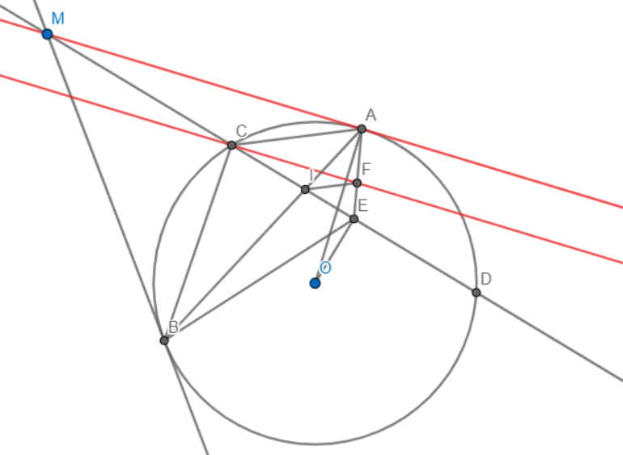

a) Ta có: ⇒ tứ giác  nội tiếp đường tròn đường kính 

Ta có: ⇒ tứ giác  nội tiếp đường tròn đường kính 

cùng thuộc  đường tròn đường kính 

b) Tứ giác  nội tiếp đường tròn đường kinh 

 và 

Xét  cân tại  (tính chất 2 tiếp tuyến) có 



Vì 

Mà   

Xét và  ta có:





c) 





Xét  và  ta có:







Từ (1) và (2) 